
LAPORAN
PRAKTIKUM IOT DAN SENSOR

Disusun oleh :
LAILIAH RATU NOVA
2124600104 / 3 D4 ELKA D
Dosen Pengampu :
Dr. Ir. Hary Oktavianto, S.T, M.Eng
PROGRAM STUDI D4 TEKNIK ELEKTRONIKA
DEPARTEMEN TEKNIK ELEKTRONIKA
POLITEKNIK ELEKTRONIKA NEGERI SURABAYA
2026

PERCOBAAN 1
IDENTIFIKASI DAN IMPLEMENTASI SENSOR DAN PROTOKOL

- TUJUAN
  - Mengidentifikasi dan implementasi sensor dan protokol; analog, I²C, SPI; rancangan akuisisi pada MCU
  - Menampilkan data dalam serial monitor mode teks; pengujian sampling
  - Mampu menentukan karakteristik data sensor, sampling, periodic, event-driven, streaming, timer, interrupt, DMA, dan buffering
- ALAT DAN BAHAN
- MQ-2
- MMA845x
- AHT-10
- HC SR-05 / RCWL-9610A
- PCB Matrix
- Timah
- Solder
- Kabel Jumper
- DASAR TEORI
Sensor merupakan perangkat yang digunakan untuk mendeteksi suatu besaran fisik atau kimia dari lingkungan kemudian mengubahnya menjadi sinyal yang dapat dibaca dan diproses oleh mikrokontroler. Dalam sistem akuisisi data, sensor berperan sebagai sumber informasi yang kemudian diteruskan ke mikrokontroler untuk dilakukan pembacaan, pengolahan, dan penyimpanan atau ditampilkan pada serial monitor. Setiap sensor memiliki karakteristik dan metode komunikasi yang berbeda, sehingga diperlukan pemahaman mengenai jenis keluaran sensor serta protokol komunikasi yang digunakan.
MQ-2 merupakan sensor yang digunakan untuk mendeteksi keberadaan beberapa jenis gas, seperti LPG, propana, metana, hidrogen, asap, dan gas mudah terbakar lainnya. Sensor MQ-2 menghasilkan keluaran berupa sinyal analog yang nilainya berubah sesuai dengan konsentrasi gas yang terdeteksi. Sinyal tersebut dapat dibaca menggunakan pin ADC pada mikrokontroler sehingga diperoleh nilai digital yang dapat digunakan untuk mengetahui perubahan kondisi lingkungan. Pembacaan sensor analog umumnya dilakukan secara periodik dengan interval sampling tertentu agar perubahan nilai sensor dapat diamati.
MPU6050 merupakan sensor yang menggabungkan accelerometer dan gyroscope dalam satu modul. Accelerometer digunakan untuk mengukur percepatan pada tiga sumbu, yaitu X, Y, dan Z, sedangkan gyroscope digunakan untuk mengukur kecepatan sudut pada ketiga sumbu tersebut. MPU6050 umumnya berkomunikasi dengan mikrokontroler menggunakan protokol I²C, yaitu komunikasi serial yang menggunakan jalur SDA sebagai data dan SCL sebagai clock. Melalui protokol tersebut, mikrokontroler dapat mengakses beberapa register MPU6050 untuk memperoleh data percepatan maupun kecepatan sudut.
AHT10 merupakan sensor digital yang digunakan untuk mengukur temperatur dan kelembapan relatif udara. Sensor ini juga menggunakan protokol I²C sehingga komunikasi dengan mikrokontroler dilakukan melalui jalur SDA dan SCL. Data temperatur dan kelembapan yang diperoleh dari sensor dapat dibaca secara berkala sesuai dengan kebutuhan sistem. Pengaturan interval pembacaan atau sampling diperlukan agar data yang diperoleh dapat menggambarkan perubahan kondisi lingkungan tanpa melakukan pembacaan secara berlebihan.
HC-SR05 merupakan sensor ultrasonik yang digunakan untuk mengukur jarak berdasarkan waktu yang diperlukan gelombang ultrasonik untuk dipancarkan dan diterima kembali oleh sensor. Mikrokontroler memberikan sinyal pemicu pada pin TRIG, kemudian sensor menghasilkan sinyal pada pin ECHO dengan durasi yang berhubungan dengan jarak objek. Nilai waktu tersebut kemudian diolah oleh mikrokontroler untuk mendapatkan jarak. Karena proses pengukuran bergantung pada waktu tempuh sinyal, penggunaan timer pada mikrokontroler dapat membantu memperoleh pengukuran durasi yang lebih akurat.
Dalam proses akuisisi data, terdapat beberapa metode pengambilan data seperti sampling periodik dan event-driven. Sampling periodik dilakukan dengan membaca sensor pada interval waktu tertentu, sedangkan event-driven dilakukan ketika terjadi suatu kondisi atau kejadian tertentu. Data sensor juga dapat dikirim secara streaming melalui komunikasi serial sehingga perubahan nilai dapat dipantau secara langsung melalui serial monitor. Untuk sistem yang membutuhkan ketepatan waktu, mikrokontroler dapat menggunakan timer dan interrupt agar proses pembacaan sensor dapat dilakukan pada waktu yang telah ditentukan. Pada sistem dengan jumlah data yang besar, mekanisme DMA (Direct Memory Access) dan buffering dapat digunakan untuk membantu pemindahan dan penyimpanan data sehingga kerja CPU menjadi lebih efisien. Dengan demikian, pemilihan sensor, protokol komunikasi, metode sampling, serta mekanisme pengolahan data perlu disesuaikan dengan karakteristik dan kebutuhan sistem akuisisi yang dirancang.

- PROGRAM PERCOBAAN
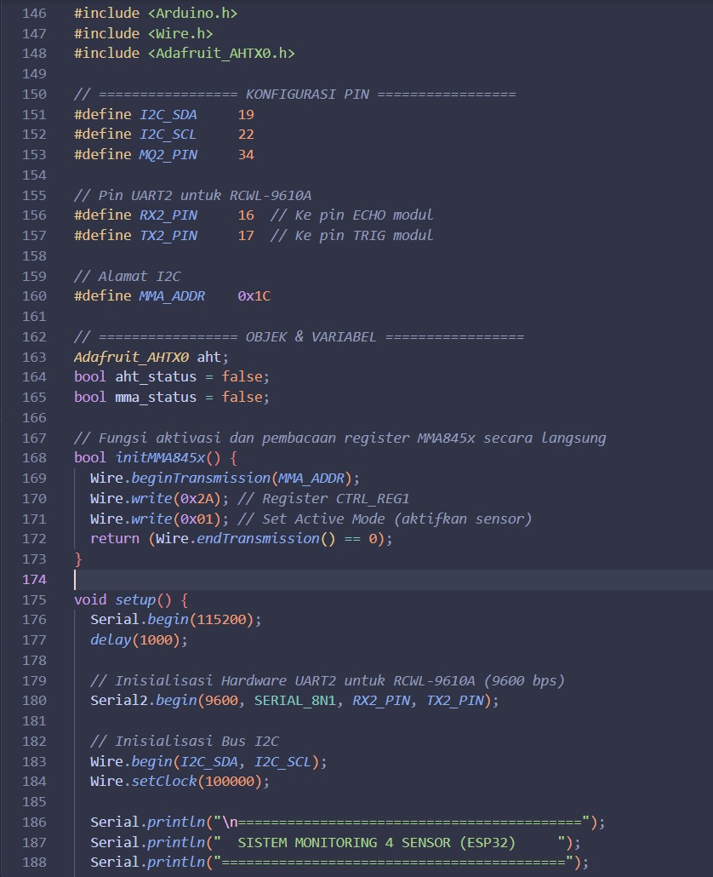
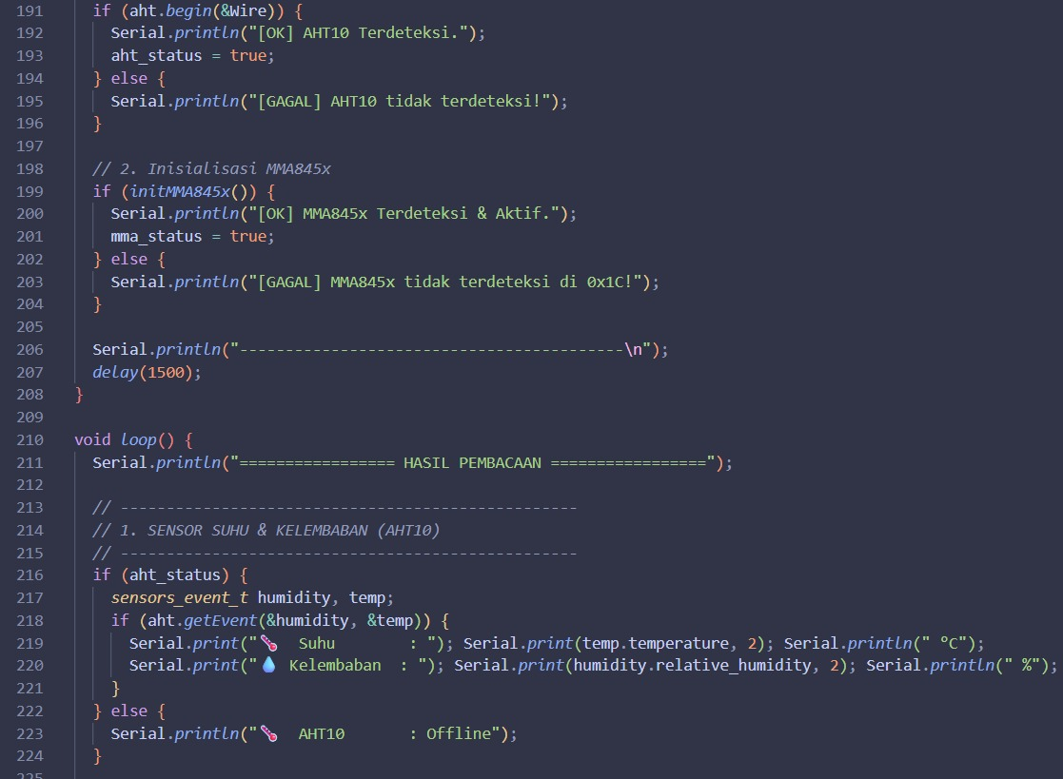
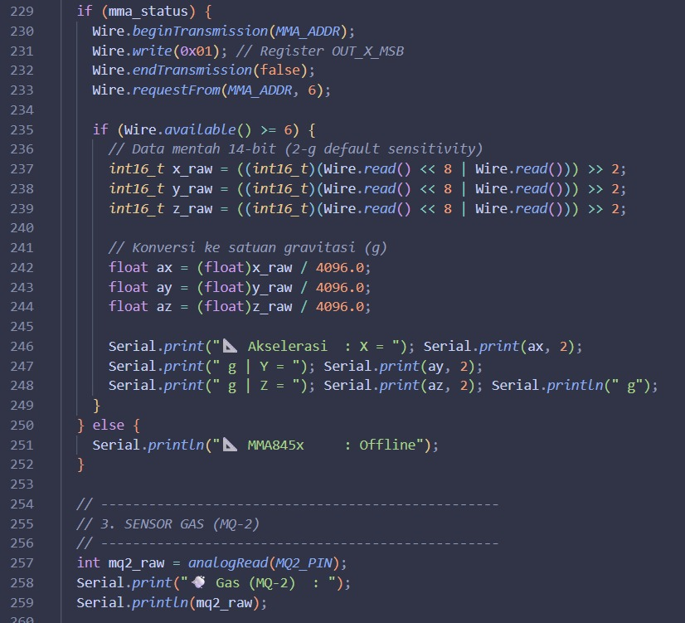
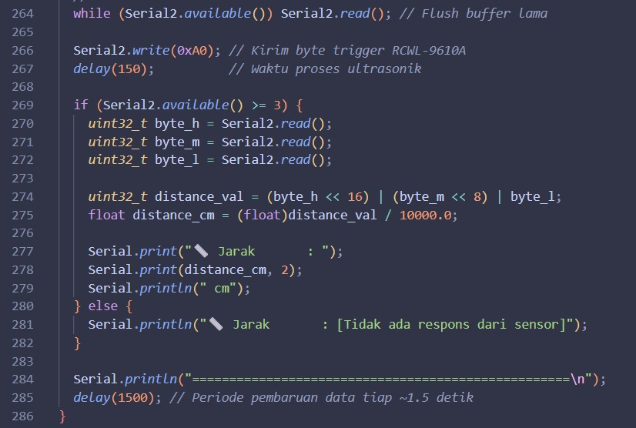

- DATA PERCOBAAN
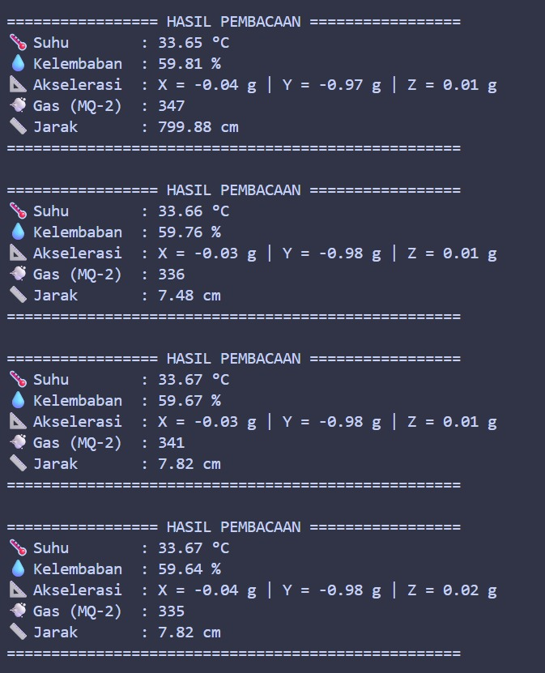
- ANALISA DATA
Berdasarkan hasil percobaan, sistem monitoring berhasil melakukan pembacaan beberapa sensor secara bersamaan dan menampilkan hasilnya pada serial monitor. Program melakukan pembaruan data dengan jeda sekitar 1,5 detik, sehingga proses pengambilan data dapat dikategorikan sebagai sampling periodik. Setiap siklus pembacaan menampilkan nilai suhu, kelembapan, akselerasi, gas MQ-2, dan jarak dalam satu tampilan. Hal ini menunjukkan bahwa mikrokontroler mampu melakukan akuisisi beberapa jenis data dengan karakteristik keluaran dan metode komunikasi yang berbeda secara bergantian. Konsep ini sesuai dengan tujuan percobaan untuk mengidentifikasi karakteristik sensor dan metode pengambilan datanya.
Pada sensor AHT10, nilai suhu yang diperoleh berada pada rentang 33,65–33,67 °C, sedangkan kelembapan berada pada rentang 59,64–59,81%. Perubahan yang sangat kecil menunjukkan bahwa kondisi lingkungan selama pengambilan data relatif stabil. Rata-rata suhu dari empat data yang ditampilkan adalah sekitar 33,66 °C, sedangkan rata-rata kelembapannya sekitar 59,72%. Kestabilan ini juga menunjukkan bahwa interval sampling 1,5 detik cukup untuk memantau perubahan kondisi lingkungan tanpa menghasilkan perubahan data yang terlalu besar pada setiap pembacaan. AHT10 pada program diakses menggunakan komunikasi I²C melalui jalur SDA dan SCL.
Hasil pembacaan sensor akselerasi juga menunjukkan perubahan yang relatif kecil. Nilai sumbu X berada pada kisaran -0,04 hingga -0,03 g, sumbu Y berada pada -0,98 hingga -0,97 g, sedangkan sumbu Z berada pada 0,01–0,02 g. Nilai tersebut menunjukkan bahwa selama pengambilan data sensor berada pada kondisi yang relatif tidak banyak mengalami perubahan gerakan. Nilai pada sumbu Y yang mendekati -1 g menunjukkan adanya pengaruh percepatan gravitasi pada orientasi sensor saat percobaan. Data akselerasi diperoleh melalui komunikasi I²C dengan membaca enam byte data dari register sensor, kemudian data mentah dikonversi menjadi satuan gravitasi (g) sebelum ditampilkan pada serial monitor.
Pada sensor MQ-2, nilai pembacaan yang diperoleh adalah 347, 336, 341, dan 335, dengan rata-rata sekitar 339,75. Nilai tersebut mengalami perubahan sebesar 12 poin dari nilai terendah hingga tertinggi. Berbeda dengan suhu dan kelembapan yang relatif stabil, keluaran MQ-2 terlihat sedikit lebih berfluktuasi. Hal ini dapat terjadi karena keluaran sensor gas berupa sinyal analog sehingga nilainya dapat berubah mengikuti kondisi lingkungan dan sensitivitas sensor terhadap gas di sekitar sensor. Pada program, nilai MQ-2 diperoleh menggunakan analogRead(), sehingga data yang ditampilkan merupakan nilai hasil pembacaan ADC. Dengan demikian, MQ-2 pada percobaan ini termasuk sensor yang menggunakan metode akuisisi analog.
Pada pembacaan sensor jarak, tiga data menunjukkan nilai 7,48 cm, 7,82 cm, dan 7,82 cm, sehingga dapat dikatakan bahwa jarak objek pada saat pengukuran relatif berada di sekitar 7,5–7,8 cm. Namun, terdapat satu hasil pembacaan awal sebesar 799,88 cm yang berbeda jauh dari tiga hasil lainnya. Nilai tersebut dapat dianggap sebagai data yang tidak konsisten terhadap pola pengukuran berikutnya. Dari program terlihat bahwa data sensor jarak diterima melalui komunikasi serial dan kemudian tiga byte data digabungkan menjadi nilai jarak sebelum dikonversi ke satuan sentimeter. Program juga memberikan waktu tunggu sekitar 150 ms setelah mengirim perintah trigger dan melakukan pembaruan keseluruhan data setiap sekitar 1,5 detik.
Secara keseluruhan, hasil percobaan menunjukkan bahwa sistem telah mampu mengintegrasikan beberapa jenis sensor dengan metode komunikasi yang berbeda dan menampilkan hasil pembacaannya secara streaming pada serial monitor. AHT10 dan sensor akselerasi menggunakan komunikasi I²C, MQ-2 menggunakan pembacaan analog melalui ADC, sedangkan sensor jarak pada implementasi program menggunakan komunikasi serial. Dari karakteristik datanya, AHT10 dan akselerasi menghasilkan data yang relatif stabil, MQ-2 mengalami fluktuasi yang lebih terlihat, sedangkan sensor jarak memiliki satu data awal yang menyimpang dari hasil pengukuran berikutnya. Perbedaan karakteristik tersebut menunjukkan pentingnya pemilihan metode sampling dan pengolahan data yang sesuai dengan jenis sensor yang digunakan.

- KESIMPULAN
Berdasarkan percobaan yang telah dilakukan, dapat disimpulkan bahwa beberapa jenis sensor dapat diintegrasikan pada satu sistem mikrokontroler dengan metode komunikasi yang berbeda sesuai dengan karakteristik masing-masing sensor. AHT10 dan sensor akselerasi menggunakan komunikasi I²C, sedangkan MQ-2 menggunakan pembacaan sinyal analog melalui ADC dan sensor jarak menggunakan komunikasi serial. Hasil pembacaan seluruh sensor dapat ditampilkan secara langsung melalui serial monitor.
Proses pengambilan data dilakukan secara sampling periodik dengan interval pembaruan sekitar 1,5 detik. Hasil pengukuran menunjukkan bahwa data AHT10 dan akselerasi relatif stabil, sedangkan nilai MQ-2 mengalami sedikit perubahan pada setiap pembacaan. Pada sensor jarak terdapat satu nilai awal yang berbeda cukup jauh dibandingkan hasil pengukuran berikutnya, sehingga karakteristik dan kestabilan data masing-masing sensor perlu diperhatikan dalam proses akuisisi data.
Secara keseluruhan, percobaan berhasil menunjukkan penerapan dasar akuisisi data sensor, komunikasi I²C, pembacaan analog, komunikasi serial, sampling periodik, timer, dan streaming data pada mikrokontroler. Dengan memahami karakteristik setiap sensor dan metode komunikasinya, sistem dapat dirancang agar proses pembacaan serta pengolahan data berjalan sesuai dengan kebutuhan aplikasi.

- LAMPIRAN


